1



申论领跑营2027版方法实战班

概括题【概括综合2】


“给定资料1-3”列举了一些地方“花式”普法的做法及其成效，请用一段话对此加以归纳概括。（
20分）
要求：紧扣给定资料，全面、准确。篇幅不超过250字。

材料一

社会发展日新月异，服务创新层🎧不穷。随着依法行政的深入推进，普法的“打开方式”也越来越“潮”。
“欢迎宝子们来到我市公安直播间！今天由我来给大家送福利！价值5000块，九成新华为手机，想偷？三年以下有期徒刑，值不值？”近日，Q市公安“直播带货式”普法爆火。直播中，穿着制服的主播用轻松诙谐的话术开场，一下子就吸引了观众的眼球。这种风趣幽默的“直播带法”吸引了众多网民的围观：“一看就是00后上岗了。法律知识点就这么水灵灵地进入了我的脑袋。”从热闹程度上看，这种“直播带货式”普法与普通带货直播人气相当，而内容却都与法律有关。比如，主播拿🎧不少“买家秀”的照片，展示吸食毒品多年后的不同状态：“吸毒时间越长，人越憔悴，吸
毒5年人直接吸没了。”从盗窃到吸毒，主播在直播间里逐一展示这些违法行为的危害。网友纷纷留言：“好，涨知识了！”“太燃了，普法还可以这样搞，真没想到！”话题“Q市公安的直播间”曾多次冲上热搜榜，据相关数据显示，视频在全网已有2亿以上播放量。
“见义勇为排排塔”“识诈反诈套圈圈”“食药安全猜猜看”……9月28日，在警营开放日活动现场，来自C市公安机关7个分局、八大警种的民警以“流动集市”的形式，设置了反诈、打谣、食品药品安全、交通安全、长江大保护、防范非法集资等宣传防范互动区，向广大群众宣传安全防范常识。“我接到一个电话，听着像外孙的声音，说自己在外面惹事了，要我帮他赔钱。一听就是骗子，之前社区民警在小区广场就跟我们说过。想骗我老太太，可没那么容易！”在反诈中心的

摊位前，家住花园新村的钱婆婆和民警分享着自己的经历。“奶奶您真棒！希望您回去跟身边人分享这个故事。”C市反诈中心民警在为老人的反诈意识点赞的同时，还给她和围观的群众讲解了如何识别“刷单”“投资理财”等多种诈骗手段。
每晚7点，N市爱华路一带的烧烤摊、大排档就开始热闹起来。近日，刘先生和朋友相约到爱华路上一家熟悉的烧烤店聚餐，在扫码点餐时，餐桌角上的“温馨提示”桌贴引起了他们的注意。仔细一看，原来是一幅“莫劝酒”漫画，并配有一首小诗：“相聚饮酒莫相劝，醉酒🎧事同桌担。劝君少喝一杯酒，相互提醒都平安。”刘先生说：“吃烧烤时喜欢喝酒助兴，有时架不住朋友的热情，不知不觉就喝多了。这个‘莫劝酒’桌贴提示很贴心，漫画也很生动，起到了很好的引导和提醒效果。”据了解，“莫劝酒”“莫贪杯”等系列桌贴是当地警方精心设计的一种普法形式。在烧烤店的墙面上，还张贴了印有“饮酒小酌莫贪杯，酒后滋事罚相随”的蓝白色宣传画。“小桌贴和宣传画的效果还是杠杠的，现代人普遍素质高、爱面子，有时默默地提醒比当面劝阻效果要好，现在我们店酗酒闹事的明显少了，生意也好做多了。”店老板张先生由衷地说。

材料二

“您好，我这里是新里程小区。我们计划成立业委会，近期准备召开业主大会，目前还有一些法律知识上的盲点。前不久，收到你们的‘普法清单’，知道你们有这项服务，想邀请你们派人过来指导一下。”H县司法局收到该小区的请求后，组织宣讲团队进小区，为业主讲解业委会成立的条件、流程，以及民法典中关于物权、侵权责任和业主、业主大会的权利义务等内容。在他们的辅助下，新里程小区业委会顺利成立了，为此，他们专门给县司法局送去了锦旗。
据H县司法局普法与依法治理股莫股长介绍，新里程小区的普法活动是该县推🎧的“订单式”普法的一个生动案例。何为“订单式”普法？莫股长解释，“订单式”普法的做法是面向辖区企业、单

位以及各镇（街道）、村（社区），统一派发普法清单，群众根据需求“下单”，司法部门再将收集到的“订单”，优化供给、送“法”上门，以群众喜闻乐见的方式，实现普法工作有声有色、有形有效。“有需求，下订单”，已成为该县群众的普遍共识。一年多来，H县司法局共开展“订单式”普法活动近30场次，派发宣传资料5000多份，惠及群众近万人次。
“大家好，欢迎来到‘小叽说法’”。下面我给大家宣讲未成年人保护法和校园安全等知识。”日前， G县普法宣传大使“小叽”刚一现身“法治校园行”现场，便受到了县实验小学3000多名师生的欢迎。活动中，除了活泼可爱的“小叽”人偶参与互动外，还有丰富有趣的“小叽说法”系列漫画、接地气 的动漫微视频以及多款普法小游戏，一条条枯燥的法律条文贯穿于生动好玩的宣传产品中，师
生们学得不亦乐乎。

“‘小叽说法’是我局倾力打造的具有地方特色的动漫普法项目，它创立于2016年。”G县司法局普法与依法治理股陈股长说，为打造“小叽说法”这一品牌，该局特地采用叽叽喳喳的小黄鸡为设计原型，以生动活泼的形象、诙谐幽默的语言和深入浅🎧的表达方式，引导群众自觉守法、遇事找法、解决问题靠法。
为扩大“小叽说法”品牌的辐射力、影响力，8年来，G县司法局持续提升品牌热度，相继推系列法治动画10余部、漫画40余期，制作“小叽”生活用品、玩偶、摆件等衍生品多达20余类，累计向群众派送近10万个。该品牌多次获得国家和省级普法宣传表彰。

材料三

“吴侬软语沁人心，普法润物细无声。”2024年7月4日晚，S市铜官山生态环境修复基地的大礼堂内座无虚席，在观众的热烈掌声中，S市文化艺术中心的两名评弹演员走上舞台，伴着清脆柔美的三弦和琵琶声，评弹作品《法韵长江美 绿泽生态城》开始上演。“今天，市生态环境局两名

巡查员来这里例行巡查责任河道……”演员绘声绘色地演绎着一起污染环境案件查处的故事，台下观众每听到精彩的片段时，都情不自禁地跟着台上演员一起哼唱。
据了解，《法韵长江美 绿泽生态城》改编自一起生态环境损害赔偿的真实案例：2019年6月至2021年5月，某针织纺织厂通过将河水管道接入排污管道、对废水进行稀释的方式，干扰在线检测仪正常检测；2021年5月，该厂又通过在气浮池私接管道的方式，将未经处理的废水直接排入外环境，涉嫌污染环境罪，S市检察院以刑事附带民事公益诉讼立案审查。最终，为使生态环境得到及时修复，该市检察院会同生态环境局推动属地政府与该企业积极开展生态环境损害赔偿磋商，由企业承担地表水生态环境损害赔偿金133万余元，用于修复受损的环境。
“将典型案例以具有鲜明地方特色的评弹形式展现给群众，是我们创新普法方式的有益探索。” S市生态环境局范副局长介绍，以前进行案例宣讲时会涉及许多专业词汇，往往是“普法者讲得 眉飞色舞，群众听得一知半解”，普法效果也不尽如人意。为此，S市生态环境局携手市检察院 和市文化艺术中心联合创作了该剧，由专业演员形象生动地再现生态环境违法案件查处及当事人承担法律后果的过程。
“唱得真好！唱的都是咱们老百姓关心的事！”现场观众叫好声不断。“以前听的评弹都是老故事，很少能听到新鲜的事。”老戏迷阿福说，“这种普法形式很新奇，让我们普通群众更容易理解和接受。”截至目前，《法韵长江美 绿泽生态城》已演🎧数十场，吸引了数千名观众观看。“这是传统评弹与创新普法形式的双向奔赴。”S市文化艺术中心负责人说，“目前，这个节目受邀不断，今后我们将继续创作更多这类群众喜闻乐见的作品。”

解析：

Q市直播带货式普法，风趣幽默用案例讲解违法行为危害，吸引网民围观，丰富群众法律知识；

C市在警营开放日以流动集市形式普法，设置互动区宣传安全防范常识，提升群众反诈意识和识诈能力；
N市设计桌贴和宣传画，加强引导提醒，减少酗酒闹事，改善饭店生意；

H县开展订单式普法，派发普法清单，按需优化供给送法上门，让普法工作有声有色、有形有效，凝聚群众共识；
G县打造动漫普法项目，通过动画漫画、衍生品普法，引导群众守法、找法、靠法，荣获国家和省级表彰。
S市将典型案例以评弹形式呈现，便于群众理解接受，推动评弹普法双向奔赴。

参考答案：
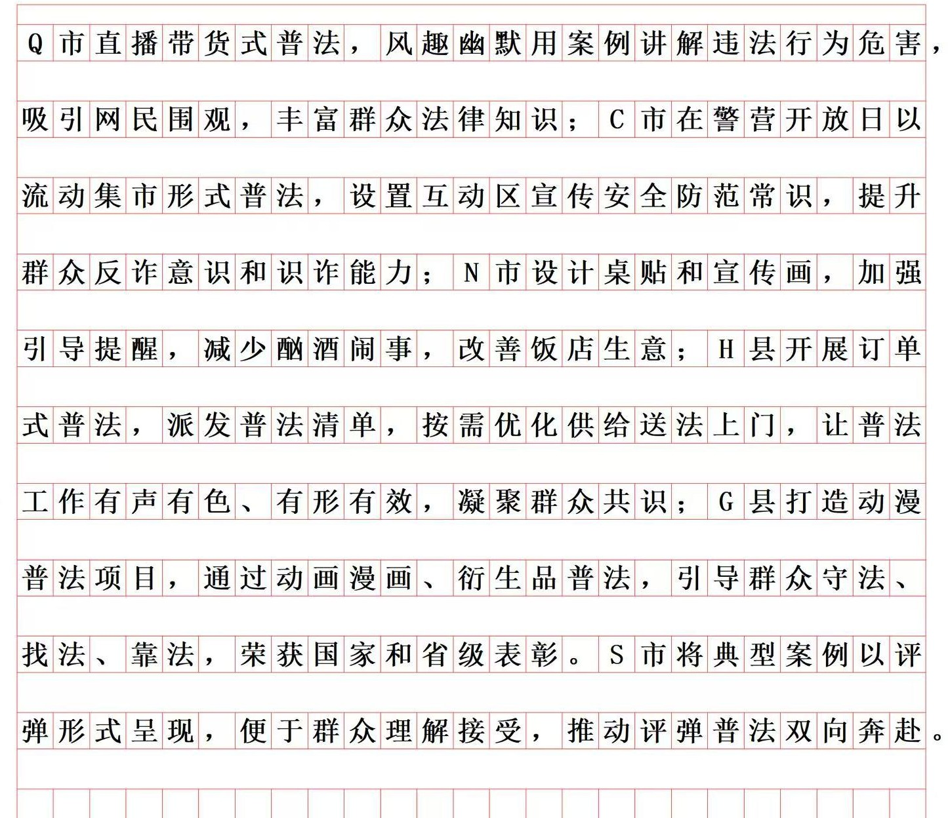

一、整体宏观逻辑：“要求-供给-输🎧”的闭环对应

- 题目逻辑：核心指令是“归纳概括各地花式普法的做法+成效”，限定了答案必须包含“主体+核心做法+具体举措+实际效果”四个要素，且要求“全面、准确”，决定了答案采用“并列式结构”
（各地做法独立无主次），同时需严格遵循材料顺序避免遗漏要点。

- 材料逻辑：整体为“总-分”结构（首段“普法打开方式越来越潮”总领全文），三个材料按“普法创新维度”划分成三个并列的案例群，每个案例群内部又包含2-3个独立的地方案例，所有案例均遵循“做法先行+成效跟进”的统一内部逻辑。
- 答案逻辑：完全匹配题目要求和材料结构，采用“材料顺序+单案例并列”的结构，每个要点精准对应一个地方案例，且每个要点内部严格复刻材料“做法+成效”的逻辑链条。
二、材料内部的逻辑关系

（一）材料间的逻辑：三个维度的递进式创新

三个材料并非简单堆砌案例，而是从“形式创新”→“供给创新”→“文化融合创新”三个层次递进，展现普法创新的深度和广度：
  - 材料1：场景化趣味形式创新（线上直播+线下集市+餐饮场景），解决“普法没人看、听不懂”的基础问题
  - 材料2：精准化供给模式创新（订单式按需普法+IP品牌化长效普法），解决“普法大水漫灌、效果不持久”的问题
  - 材料3：本土化文化融合创新（传统评弹+真实案例），解决“普法脱离群众、缺乏地域亲和力”的问题
（二）单个材料内部的逻辑

- 材料1（3个案例）：“线上-线下-日常场景”的空间并列逻辑

  - Q市：线上新媒体场景（直播平台）

  - C市：线下集中活动场景（警营开放日）

  - N市：日常消费场景（烧烤店）

  - 每个案例内部：“具体做法描述→群众/商家反馈→数据/事实成效”的顺承逻辑

- 材料2（2个案例）：“精准供给-品牌长效”的时间并列逻辑

  - H县：短期精准响应（订单式，解决即时法律需求）

  - G县：长期品牌建设（小叽说法，培育全民法治意识）

  - 每个案例内部：“典型案例引入→核心模式定义→数据成效总结”的递进逻辑

- 材料3（1个案例）：“现场呈现-背景溯源-价值升华”的叙事逻辑

  - 先写演🎧现场的热烈氛围

  - 再讲评弹作品改编的真实案例背景

  - 最后分析这种形式的优势和双向价值（普法+传统文化传承）三、答案内部的逻辑关系
（一）答案各要点（自然段）之间的逻辑

- 严格的材料顺序对应逻辑：答案要点顺序与材料中案例🎧现的顺序完全一致（Q→C→N→H→ G→S），这是申论概括题最稳妥的逻辑，能确保不遗漏任何得分点。
- 平等的并列关系：六个要点之间没有主次、因果、递进关系，每个要点都是一个独立的“地方普法创新样本”，共同回答“各地有哪些花式普法做法及成效”的问题。

（二）单个要点（自然段）内部的逻辑

所有要点均遵循“主体+核心创新模式+具体做法+核心成效”的统一逻辑链条，与材料内部逻辑一一对应：
要点示例 主体 核心创新模式 具体做法 核心成效

Q市直播带货式普法，风趣幽默用案例讲解违法行为危害，吸引网民围观，丰富群众法律知识 Q市公安 直播带货式普法 风趣幽默话术、案例讲解 吸引围观、丰富法律知识
H县开展订单式普法，派发普法清单，按需优化供给送法上门，让普法工作有声有色、有形有 效，凝聚群众共识 H县司法局 订单式普法 派发普法清单、按需送法上门 普法有声有色、凝聚群众共识
四、材料到答案的逻辑转化要点

- 去细节化：将材料中具体的话术（如“欢迎宝子们”）、数据（如“2亿播放量”）、场景（如“烧烤店扫码点餐”）转化为概括性的做法和成效。
- 要素提取：从每个案例中精准剥离“做法”和“成效”两个核心要素，剔除无关的背景描述和人物对话。
- 语言凝练：将材料中冗长的表述压缩为简洁的申论语言，同时保留核心关键词（如“订单式” “动漫普法”“评弹形式”）。

一个人变强的过程，就是任由一切苦难贯穿全身，直到换来极致的情绪稳定。忍住痛苦，一言不发，穿过这片沼泽，这场硬仗，你就赢定了。当你像打磨艺术品一样打磨自己，健康，形象，学识，思维，到胆识，能力，内核，情绪稳定，修出一种平静的杀气。当你开始专注研究自己，把自己变得既强大又优秀的时候，事业，财运，真爱，贵人，各种机遇统统都会向你走来。

